Муниципальные вести

Муниципальные вести МО Табулгинского сельсовета
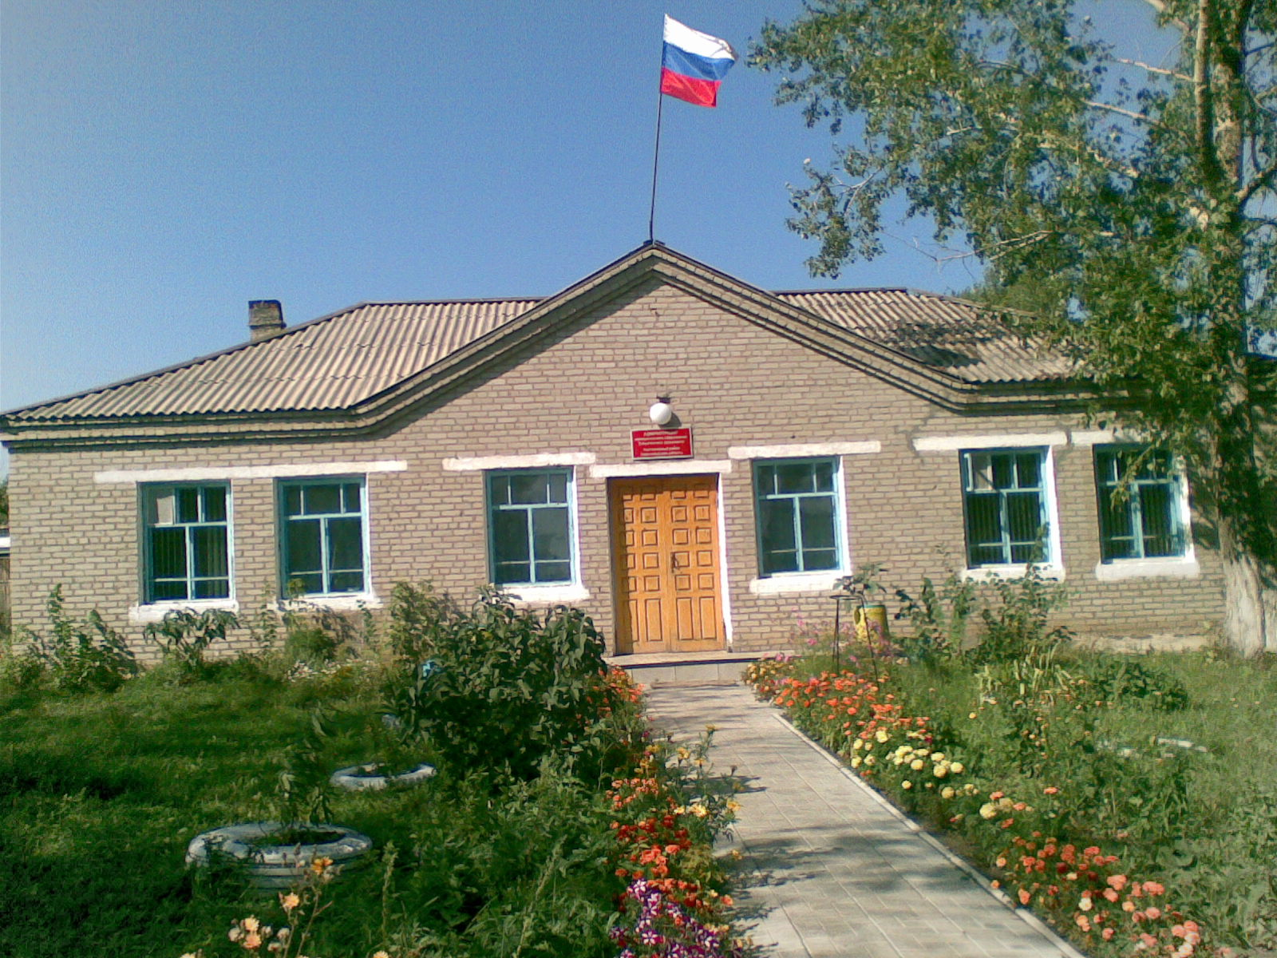
Утвержден Выпуск № 7
27.09.2006 г. от 10.04.2020 г.
восьмой сессией бесплатный
Совета депутатов п. Табулга
Табулгинского ул. Школьная, 38
сельсовета тел. 93-675

Распространяется в библиотеке, на почте, в сельсовете.

Учредитель:  Администрация МО  Табулгинского сельсовета  Чистоозерного района  Новосибирской области | Наш адрес: 632710. Новосибирская область Чистоозерный район п.Табулга ул.Школьная 38  телефон 8(38368) 93-675  Редактор: Тилипенко П.П.  Ответственный секретарь Степанова Е.Н.  Тираж 50экз.

Болезни и травмы во время наводнения.

Болезни и травмы во время наводнения.
Через паводковую воду можно заразиться целым букетом заболеваний.
Если привозная питьевая вода отсутствует, ни в коем случае не нужно использовать воду для питья из открытых водоемов. Ведь из-за наводнения там могли оказаться возбудители туберкулеза, лептоспироза, брюшного тифа, вирусных гепатитов и др. с кладбищ, хлевов, полей, мусорных свалок, уборных и т.д.
Так же, передвижения по затопленным улицам босиком или по колено в воде могут грозить такими болячками, как гепатит (поражает печень) и шигеллез (поражает кишечник), а также любыми другими заболеваниями, возбудителями которых являются простейшие, свободно обитающие в грязной воде.
Конечно же, основной причиной смерти в случае внезапных наводнений прибрежных областей является утопление. Также вероятны и смертельные травмы во время эвакуации или мероприятий по ликвидации последствий.
Часто отмечаются механические травмы в виде порезов или проколов причиненные осколками стекла и гвоздями, загрязнение их и нагноение ран. Случаются и поражения электрическим током, так как вода является электрическим проводником.
Что делать?
Если по каким-либо причинам поставка питьевой воды не производится, рекомендуется использовать только кипяченую воду как для питья и приготовления пищи, так и для хозяйственных целей.
При приготовлении еды все продукты следует обязательно термически обрабатывать, а овощи и фрукты сначала промывать кипяченой водой, а затем обдавать кипятком.
Так как в теплое время года риск порчи продуктов увеличивается, безопасней всего употреблять свежеприготовленную пищу, а перед едой мыть руки с мылом и протирать влажными дезинфицирующими салфетками, ведь отравление в условиях наводнения усугубит и без того тяжелое положение.
Если, находясь на водоёме, вы попали в беду, звоните по единому телефону всех спасательных служб 112.

Купинское инспекторское отделение Центра ГИМС ГУ МЧС России по НСО
Наибольшую опасность весенний паводок представляет для детей.
Уважаемые родители!
Весной, во время ледохода, на реках и водоемах появляется большое количество льдин, которые привлекают детей. Многие считают катание и проведение других развлечений на льдинах “героическими поступками”. Эти забавы не редко заканчиваются купанием в ледяной воде, поскольку льдины часто переворачиваются, разламываются, сталкиваются между собой, ударяются о предметы, находящиеся в воде, попадают в водовороты. Оставаясь без присмотра родителей и старших, не зная мер безопасности, так как чувство опасности у ребенка развито слабее любопытства. Играют они повсюду, на крутом берегу, на льду, катаются на льдинах водоема. Оторванная льдина, холодная вода, быстрое течение грозят гибелью. Такая беспечность порой кончается трагически. Помните, что в период паводка, даже при незначительном ледоходе, несчастные случаи чаще всего происходят с детьми. Разъясните детям меры предосторожности в период ледохода и весеннего паводка. Пренебрежение данными рекомендациями несет смертельную опасность. Не допускайте бесконтрольного нахождения и игр детей вблизи водоемов. Во время отдыха вблизи водоема дети должны находиться под постоянным, бдительным присмотром родителей. Также нужно усилить контроль за детьми во время игр. Не оставляйте детей без присмотра, особенно во время ледохода; предупредите их об опасности нахождения на льду при вскрытии реки или озера. Расскажите детям о правилах поведения в период паводка, запрещайте им шалить у воды, пресекайте лихачество. Не следует брать детей в м.суда. Оставлять без присмотра плавсредства. Если на приусадебном участке находится колодец, он должен закрываться плотной крышкой, недоступной для детского пользования. Родители обязаны уметь оказывать первую доврачебную помощь.
Если, находясь на водоёме, вы попали в беду, звоните по единому телефону всех спасательных служб 112.

Купинское инспекторское отделение Центра ГИМС ГУ МЧС России по НСО

